**LAPORAN UAS**

**“APLIKASI PEMESANAN MAKANAN RINGAN ONLINE (CANDRA BROWNIES) BERBASIS WEBSITE DENGAN MENGGUNAKAN LARAVEL”**



**Mata Kuliah Framework Programming**

**Dosen Pengampu: M. Muzaqi, S.Kom**

Dibuat Oleh :

Sasqia Ayu Lestari (16090036)

6A

**PRODI D4 TEKNIK INFORMATIKA**

**POLITEKNIK HARAPAN BERSAMA TEGAL**

**2019**

* Latar Belakang

Aplikasi Pemesanan Makanan Ringan Online Berbasis Web (Candra Brownies) ini dibuat untuk memesanan Candra Brownies secara online supaya pelanggan dapat dengan mudah memesan brownies dimana saja dan kapan saja, sehingga dapat meningkatkan jumlah pelanggan dan berdampak pada peningkatan profit Candra Brownies tersebut.

Candra Brownies merupakan usaha kecil yang bergerak dibidang produksi makanan Khususnya brownies, yang berlokasi di Kota Slawi Kabupaten Tegal. ada beberapa jenis rasa brownies yang di produksi di Candra Brownies yaitu : rasa original, coklat, mocca, keju, green tea, strawberry, dan rasa pandan. Candara Brownies memproduksi brownies untuk penjualan di toko maupun memenuhi pesanan konsumen.

Proses promosi, pemesanan, dan penjualan produk yang dihasilkan Candra Brownies bisa dikatakan sebagai penjualan pada umumnya. Pada proses promosi produk masih membutuhkan waktu yang lama dan perjalanan yang cukup panjang karena pembeli harus datang dan mencari-cari alamat toko Candra Brownies.

Saat ini proses pemesanan brownies masih dilakukan secara manual dengan cara konsumen datang di toko dan melakukan pemesanan langsung pada pemilik toko. Lalu pemilik toko menulis dan merekap semua pesanan yang dipesan oleh konsumen. Dengan proses yang terjadi sekarang, perlu membutuhkan banyak waktu dan tenaga untuk datang ke toko. Jika sering terjadi seperti ini maka akan berdampak pada kekecewaan konsumen.

Dari permasalahan tersebut, Candra Brownies membutuhkan sebuah sistem informasi penjualan. Sehingg pemilik dapat mengetahui informasi pesanan masuk pertanggal. Sehingga dapat membantu pemilik lebih

cepat dalam mengevaluasi penjualan dan mempermudah konsumen dalam melakukan pemesanan brownies kapanpun dan dimanapun tanpa perlu datang ke toko.

**Tampilan Aplikasi**

Pada saat pertama kali membuka Aplikasi Anda akan dihadapkan pada tampilan Home. disini akan ada beberapa tampilan lainnya seperti About Us, Product, Contact, Login dan Register.

1. 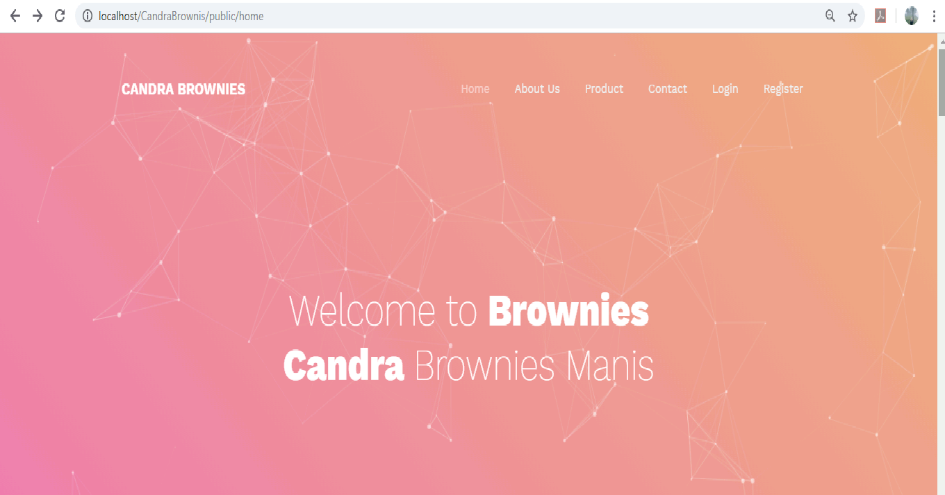**Home**

Disini adalah tampilan awal dari Candra Brownies saat pertama kali membuka halaman.

1. 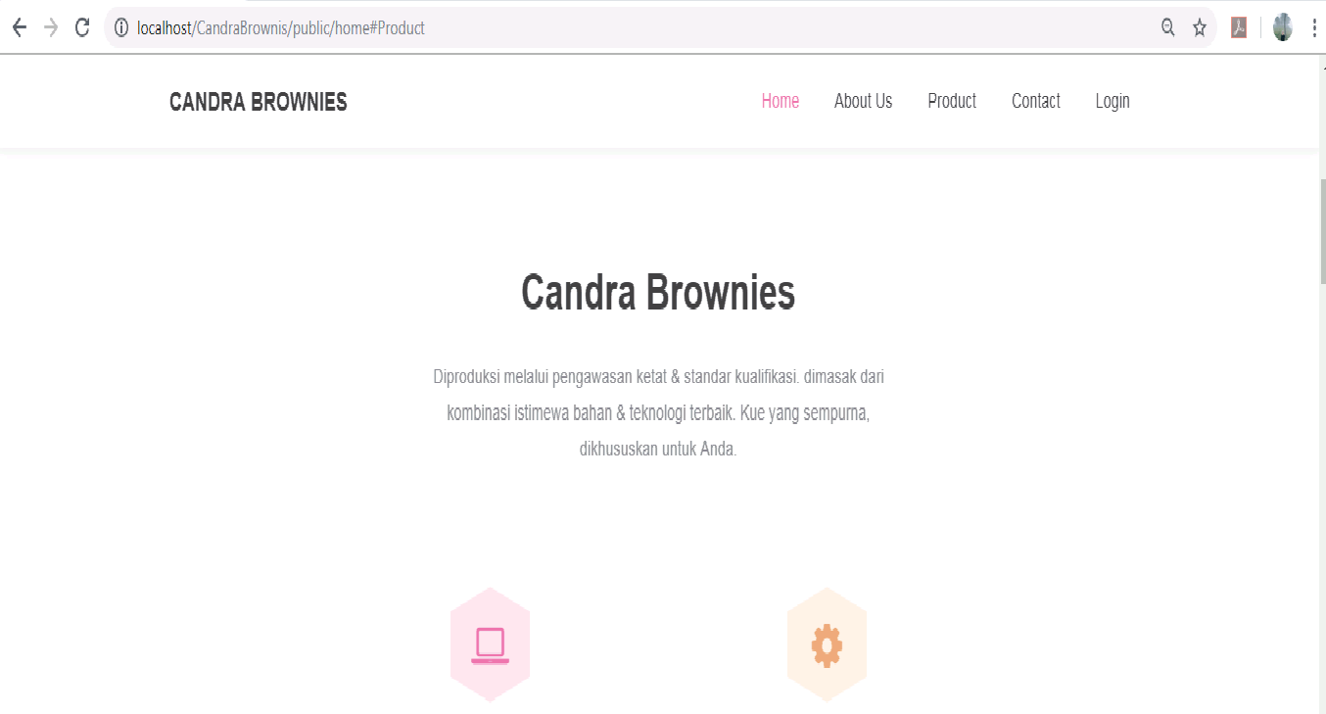**About Us**

About Us disini menjelaskan singkat tentang pembuatan dari Candra Brownies. Juga terdapat Visi dan Misi dari Candra Brownies tersebut.

1. 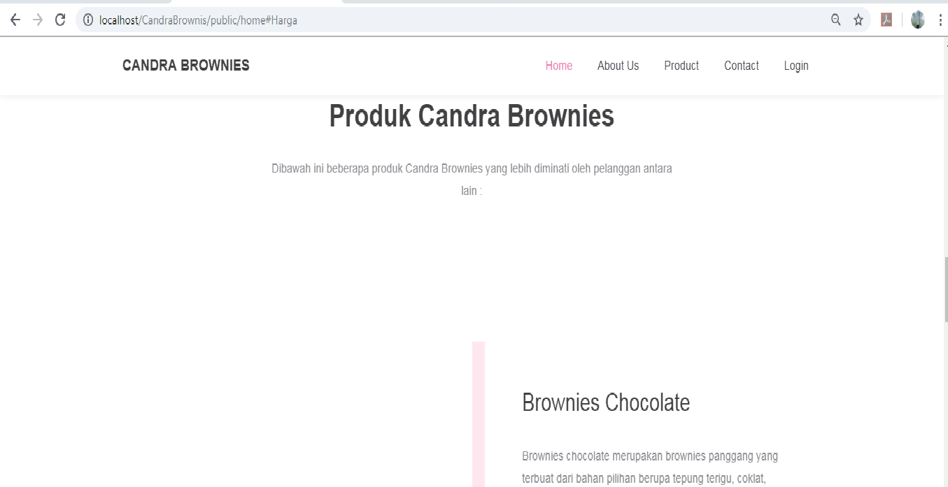**Product**

Halaman Product disini menampilkan penjelasan tentang berbagai macam produk yang dibuat dan macam-macam rasa yang di sediakan di Candra Brownies

1. **Contact**

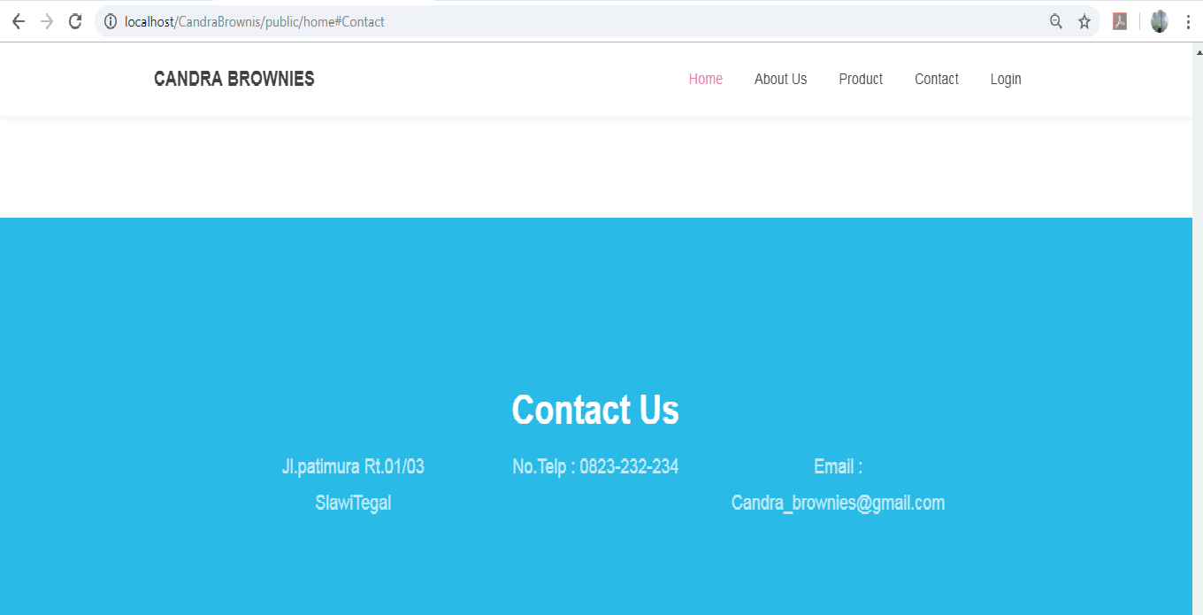

Contact disini menampilkan Contact dari Candra Brownies. Seperti Nomer Telephone, Email, dan Alamat.

1. 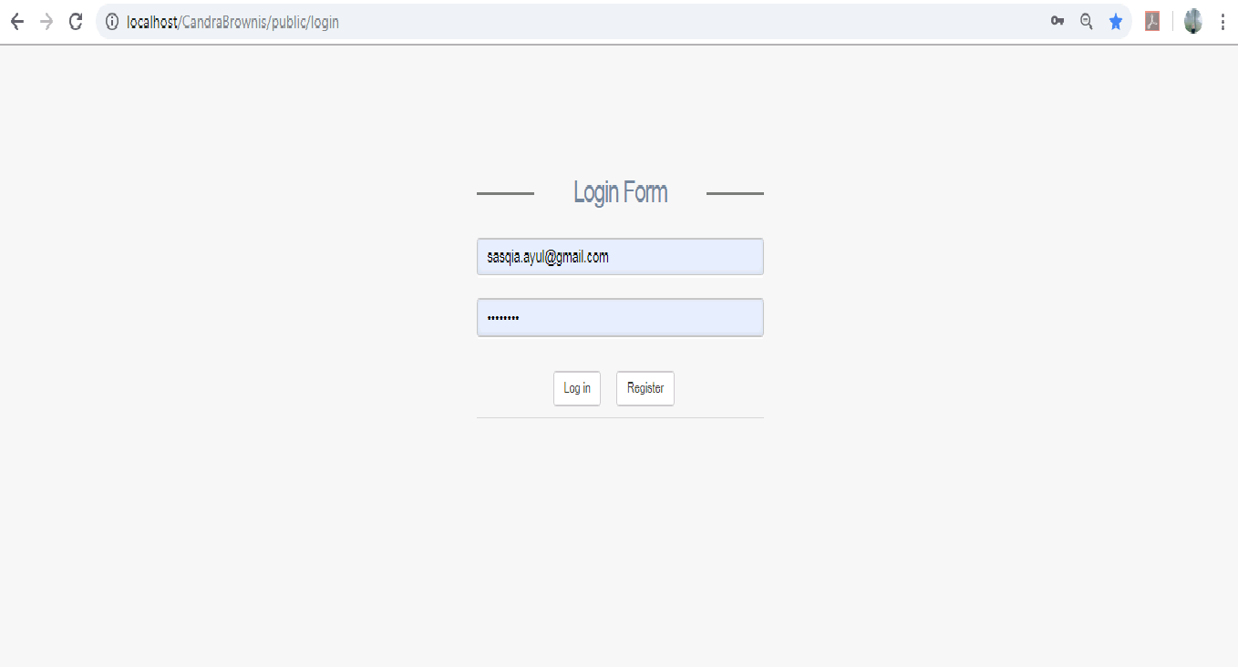**Login**

Halaman Login disini Untuk masuk Admin dan Customer apabila ingin melakukan pemesanan di Candra Brownies. Tetapi jika belum mempunyai akun maka customer harus melakukan Registrasi terlebih dahulu.

1. **Admin**

* **Halaman Dashboart**

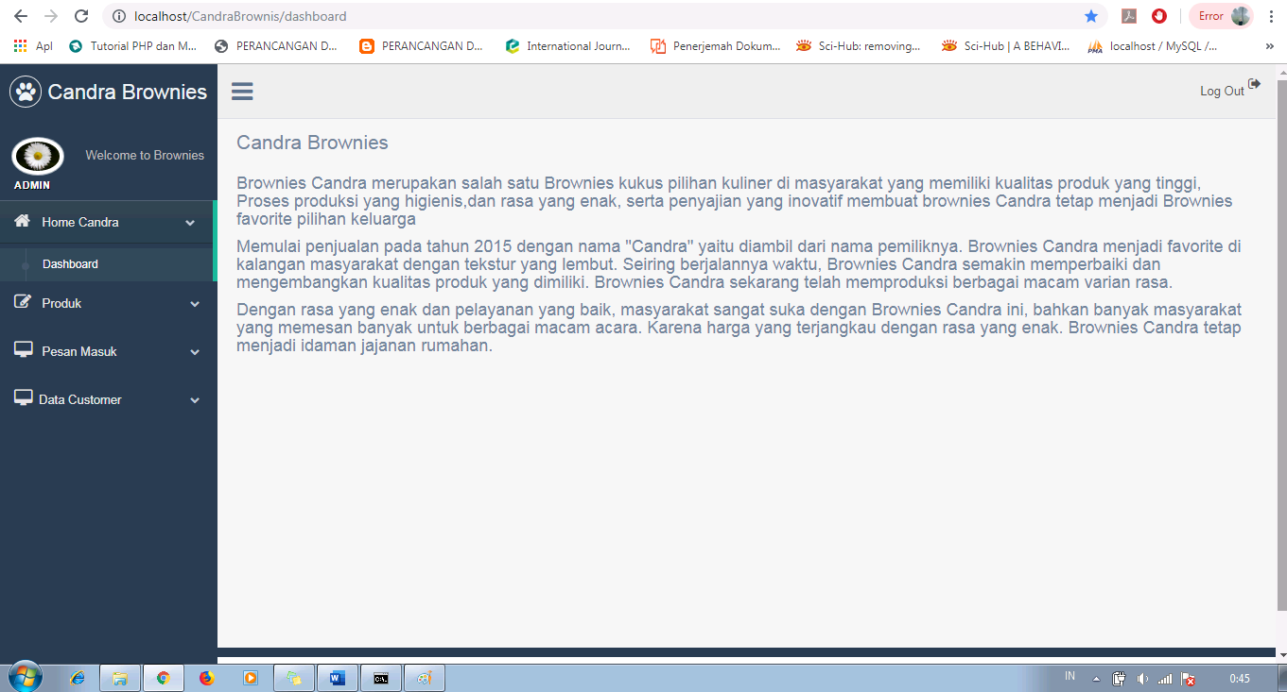

Halaman Dashboard disini akan menampilkan sejarah tentang Candra Brownies tersebut.

* **Halaman Product**

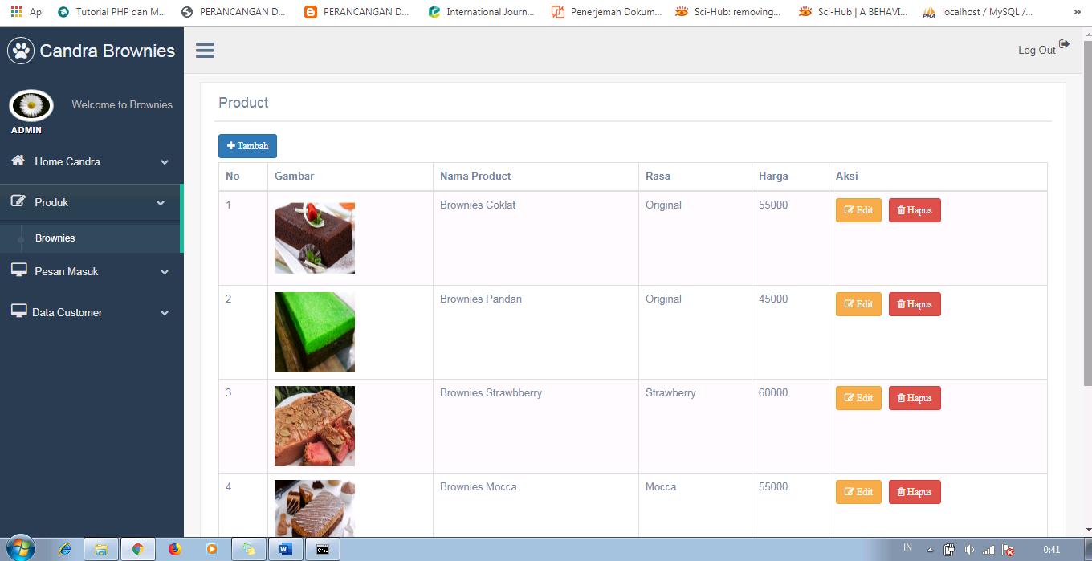Di Halaman Product ini, Admin bisa menambah product-product jualannya. Disini juga admin bisa melakukan penghapusan dan pengeditan pada product.

* **Pesan Masuk**

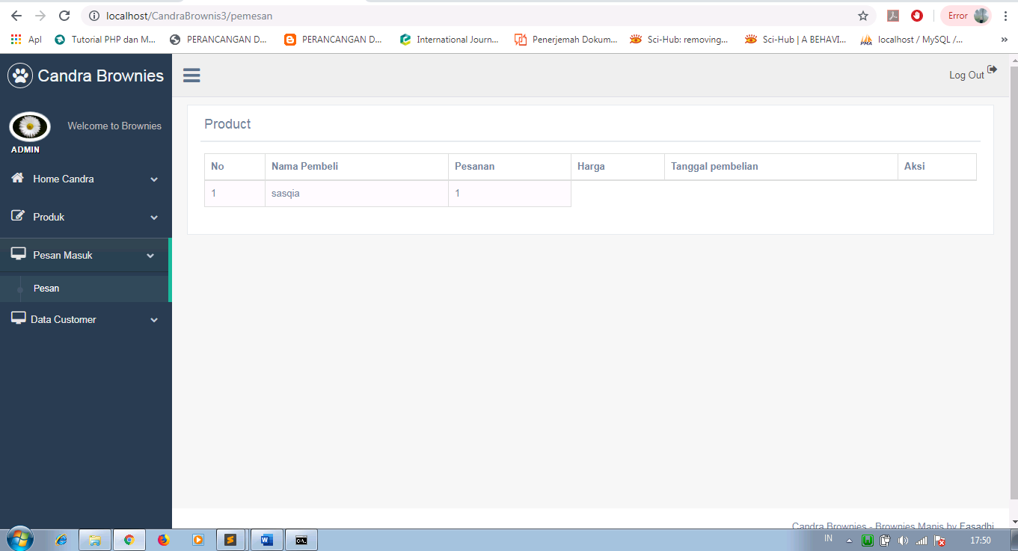

Halaman pesan masuk disini admin akan melihat pesanan apa saja yang masuk dari customer yang akan memesan Brownies di Candra Brownies. Disini admin juga bisa memilih aksi Kirim bila pesanan sedang atau sudah di kirim, dan belum kirim bila pesanan masih dalam proses pembuatan atau belum sampai tujuan.

* **Data Customer**

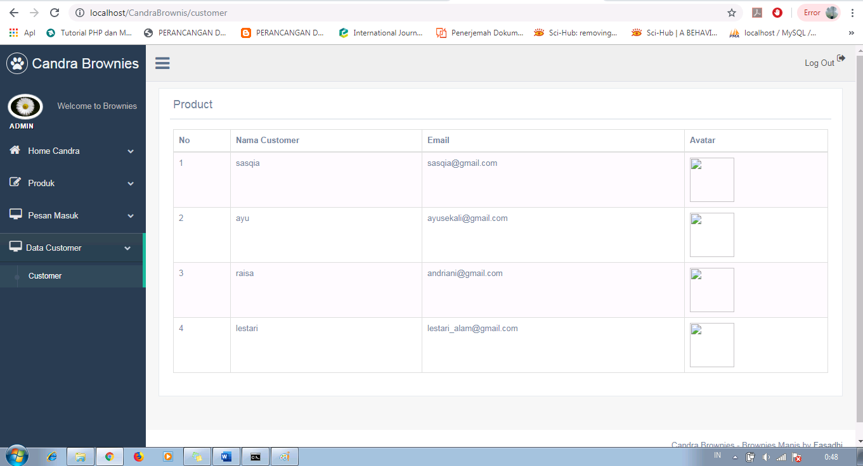

Pada data customer disini, Admin tidak bisa tidak bisa melakukan penambahan, pengeditas atau penghapusan. Di data customer ini admin hanya bisa melihat saja, karena data customer ini adalah data pembeli yang sudah melakukan register di awal dan login untuk melakukan proses pemesanan.

1. **Customer**

* Dashboard

